Приложение № 1
к постановлению администрации Устьянского муниципального района
«Об утверждении схем расстановки контейнерных
площадок на территории сельского поселения «Илезское»
от 1 августа 2022 года № 1424
Схема размещения контейнерных площадок на территории МО «Илезское» часть 1.
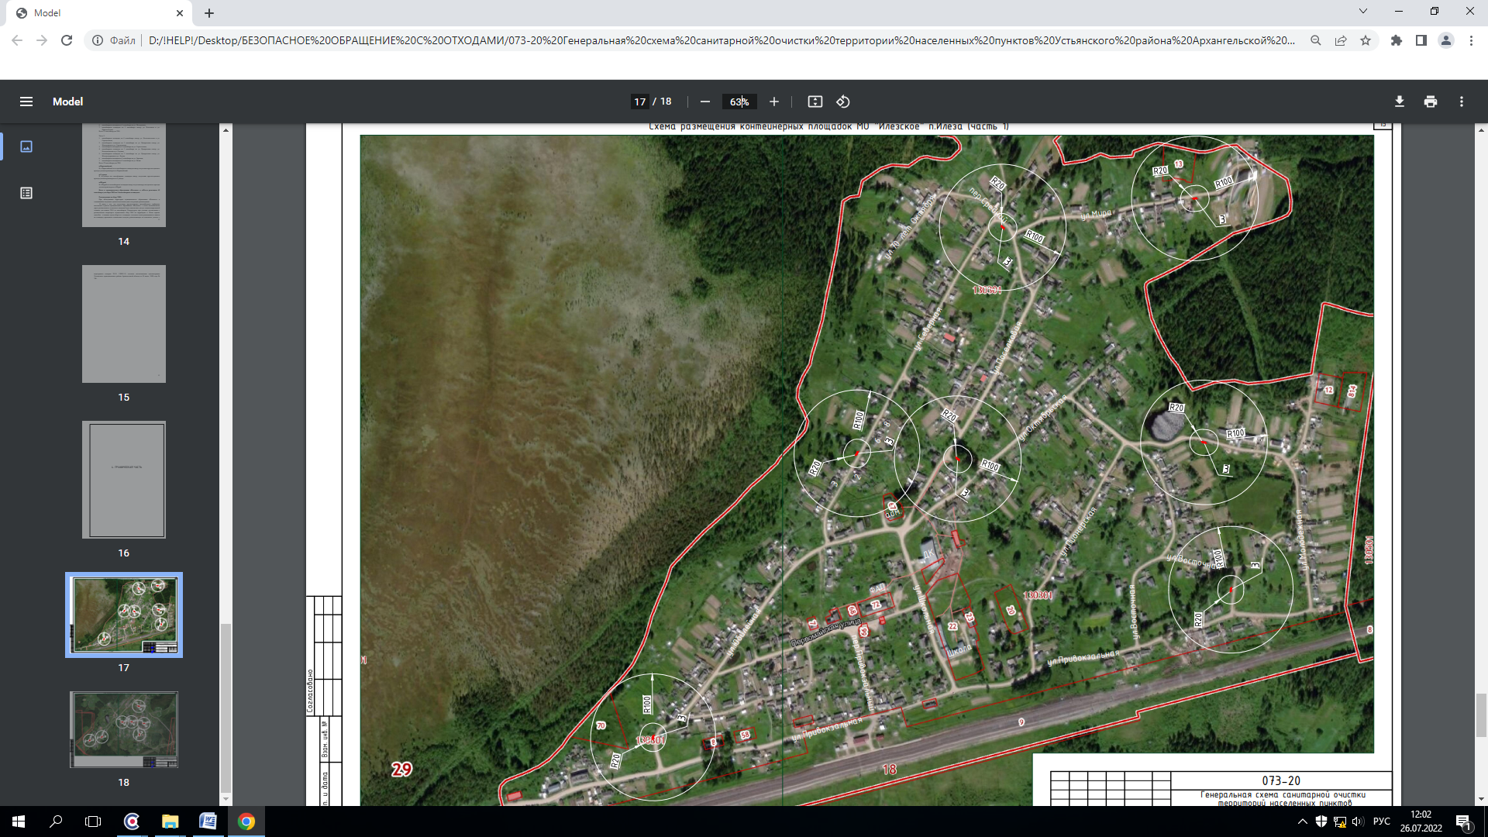
Схема размещения контейнерных площадок на территории МО «Илезское» часть 2.



